Мандала, як засіб терапії у дітей молодшого шкільного віку

Корекційно-розвивальне заняття для учнів 4-х класів

Практичний психолог, Гребінка В.В.

Комунальний заклад «Середня

загальноосвітня школа №18»

Кам’янської міської ради

Мета: розвиток творчих здібностей; довільної уваги;зняття внутрішньої напруги, релаксація;розвиток дрібної моторики рук;виховання акуратності;активізація несвідомого, формування дружніх відносин у класному колективі та комфортного психологічного клімату.
Обладнання: кольорові олівці або краски фломастери,аркуші паперу із зображенням мандали, музичний супровід.
Час:60 хв.
Хід заняття
І. ВСТУП
- Вправа «Знайомство»
Діти всі беруться за руки і «передають посмішку по кругу»: кожна дитина повертається до свого сусіда і, побажавши йому що-небудь добре і приємне, посміхається йому, той посміхається сусіду і т.д. При цьому можна образно «взяти посмішку» в долоні і обережно «передавати» її по кругу, з рук в руки.
Психолог. Доброго дня діти! Сьогодні ми з вами познайомимось з одним із напрямків арт-терапії, а саме мандалотерапія - зцілення мистецтвом. Протягом заняття ми спробуємо зрозуміти свої почуття,розкриємо свої творчі здібності навчимося прислухатися до своїх почуттів і висловлювати їх.
ІІ. ОСНОВНА ЧАСТИНА
Психолог. Мандала - буддійський символ (з санскриту - «коло», «простір», «єдність»), малюнок у колі. За уявленнями буддистів і ламаїстів, це міні-модель всесвіту. Мандала починається та закінчується в центрі. Із точки починаються всі форми, які можна побачити в мандалах – чи то промені, чи то кола навколо цього центру. Усі геометричні фігури зв’язані між собою.
Центральна точка мандали описана колом. Коло належить до речей, які не можна об’єднати, тоді як точка в центрі є божественним ядром або власним “Я”.

- Вправа «Я творець»
Діти сідають в зручну позу і закривають очі. Увімкніть музичний запис(наприклад, фортепіанного концерту «Ельвіра Мадіган» Моцарта).
Попросіть дітей слухати музику не тільки вухами, але всім тілом і серцем.
Після цього діти малюють мандалу (додаток 1): в порожньому колі зображають всі почуття, які вони відчували, слухаючи музику. Кольори, лінії і форми повинні виражати почуття дітей. (10 хвилин.)
Наприкінці вправи діти збираються в четвірки і показують один одному свої малюнки. Вони намагаються словами описати зображені почуття.
Обговорення
Будь-яка дитина може показати свою мандалу групі. Має сенс обговорити наступні питання:
• Як я себе відчував, слухаючи музику?
• Чи зміг я на ній сконцентруватися?
• Як я себе відчував, коли малював?
• Що було для мене незвичним?
• Деякі почуття ми можемо виявити, тільки якщо сконцентруємося на них. Чи легко я роблю це?
• Чи важко мені було вибрати кольори для мандали?
• З якими квітами у мене асоціюються радість, сум, страх, любов, ревнощі, роздратування, спокій?
• Який мій улюблений колір? Які звуки мені подобаються?
- Рухлива гра «Жива мандала»
Діти розбиваються на три групи і під музику по черзі утворюють живі скульптури мандали.
Обговорення
- Чи важко було працювати у групі?
- Чи важко було домовитися зі всіма учнями у групі?
- Що було незвичним?
- Які почуття відчували коли виконували вправу?
- Чи сподобалась вправа?

- Вправа «Розмалюй свій світ»
П с и х о л о г. Діти, зараз я вам пропоную унікальну можливість, відчути себе цілим Всесвітом. Де Ви – це вся манадала. Ви залишитесь сам на сам із собою, своїми почуттями та думками, ви пробуджуєте в собі творця насичуючи кольором порожню мандалу, даєте їй життя. Використовуйте кольорову фарбу, олівці, фломастери. Використовуйте ті кольори, які підкаже вам інтуїція.
Розмальовану мандалу можна використовувати в діагностичній роботі. Для розшифрування кожен колір має певне трактування:
- червоний – колір крові, колір виживання, любові і пристрасті;
- чорний – колір темряви, смерті, відчаю, небезпеки;
- жовтий – символізує добробут, радість, щастя;
- помаранчевий – амбітність, емоційність, суперечки;
- блакитний – символізує джерело життя, воду і небо;
- синій – містика, таємниця, конфлікт, інтуїція, страх;
- зелений – підтримка, розуміння, бажання допомогти;
- салатовий – слабке енергетичне поле;
- фіолетовий – емоційна залежність;
- бузковий – переживання, хвилювання, самопочуття.
Дітям пропонують обрати та розмалювати вже готові шаблони (додаток 2), можна увімкнути спокійну музику(https://www.youtube.com/watch?v=Y-IBs5ju5IQ).
- Рефлексія вправи

ІІІ ЗАКЛЮЧНА ЧАСТИНА
П с и х о л о г. Наша подорож до чарівної країни «Мандала» добігає кінця. Я сподіваюсь, що здобуті знання допомогли вам більш пізнати свій внутрішній світ, своє Я, свої почуття, розкритися і дати творчій стороні творити і надалі, та досягати своїх цілей та бажань.
Поділіться, будь ласка, своїми враженнями, та що найбільш запам’яталося.
- Вправа «Мандала побажань»
Кожен учень по черзі виголошує всім добре побажання і бере наступного за руку. У кінці всі діти тримаються за руки та утворюють коло із мандали, потім разом підіймають руки до центру, тим самим утворюють «Мандалу побажань».

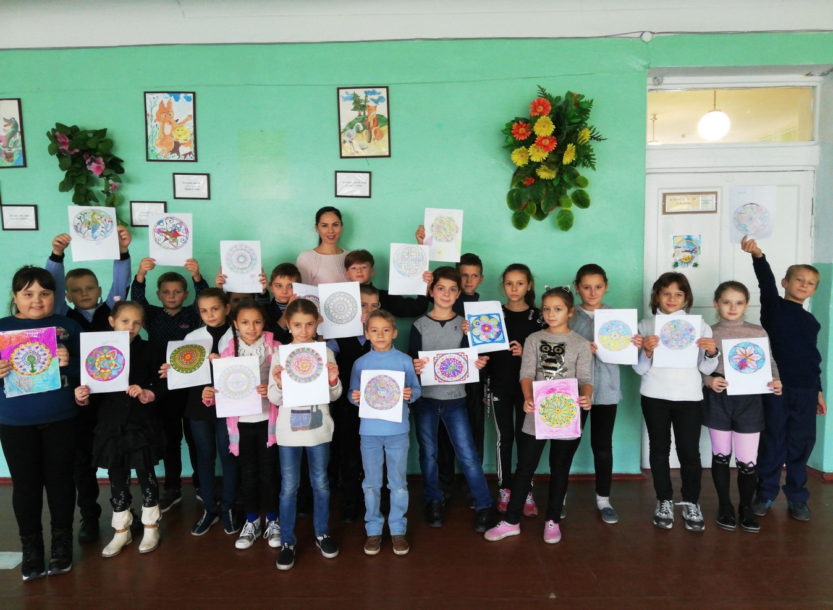

Література

1. Диагностика в арт-терапии. Метод “Мандала” / Под ред. А. И. Копытина. — СПб. : Речь, 2002. — 80 с.

2. Лечебные и магические мандалы. Орнаменты шести тысячелетий, открытые заново / Пер. с нем. — М. : АСТ; Астрель, 2010. — 205 с.

3. Лозко Г. Українськеязичництво. — К. :Український центр духовноїкультури, 1994. — 97 с.

4. М.В. Кісельова Арт-терапія у роботі з дітьми. – СПб.: Речь, 2006 -160с.

5. Юнг К.Г. О символизмемандалы (Относительносимволизмамандалы). // О природепсихе. / М.: Рефл-бук; К.: Ваклер, 2002. – С. 95-182.
6.Осипук. Э. Диагностическиемандалы, используемые в консультативнойпрактике (индивидуальный и групповойварианты). Газета Школьный психолог. №4, 2007, С. 20-28.
7. Понятовская-ЗамышляеваД. Медитативные игры с мандалой. Газета Школьный психолог. №4, 2007,С.29-31
8. Цайри А. «Мандала» альбомы. 1-я ч. для малышей, 2-я ч. от 8 лет. – Германия, Равенсбург, 2004.

9. https://www.youtube.com/watch?v=Y-IBs5ju5IQ

Додаток 1

Додаток 2



